江苏省郑梁梅高级中学
2013—2014学年度第二学期高一地理过关检测试卷
分值：100分 时间：75分钟 命题人：姚新宇 2014年3月20日
考生注意：
1．选择题、判断题请用2B铅笔填涂在答题卡上；
2．综合题用0.5mm黑色水笔书写在答题试卷的相应位置上。
一、 单项选择题：在下列各题的四个选项中，只有一个选项是最符合题目要求的。请在答题卡上相应的方框内填涂（本大题共30题，每题2分，共60分）。
绚烂的宇宙由天体和天体系统构成，半径约140亿光年，年龄约为137.5亿年，据此回答1～2题。
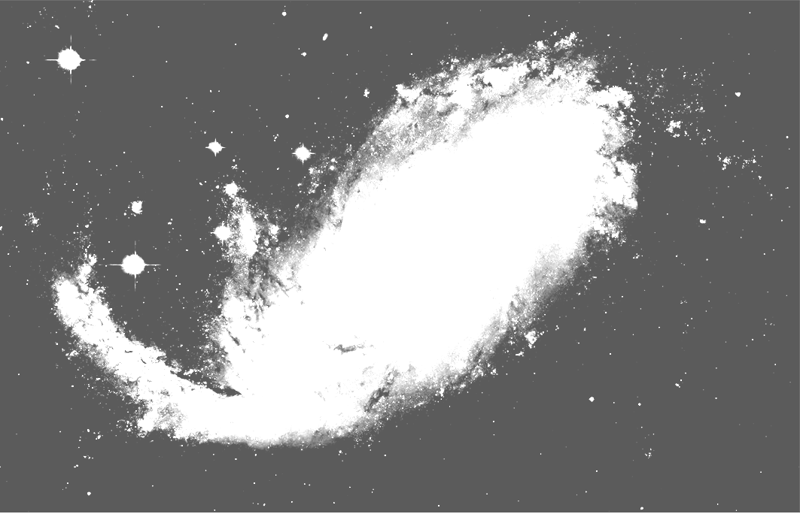
1．下列天体与我们的视觉对应正确的是( )
A．星云——一闪即逝 B．行星——圆缺多变
C．彗星——拖着长尾 D．流星——轮廓模糊
2．下列天体系统中，不包括月球的是( )
A．总星系 B．银河系
C．太阳系 D．河外星系
3．下图中的虚线是水平运动物体的原始方向，实线是其偏转方向，正确的图示是( )
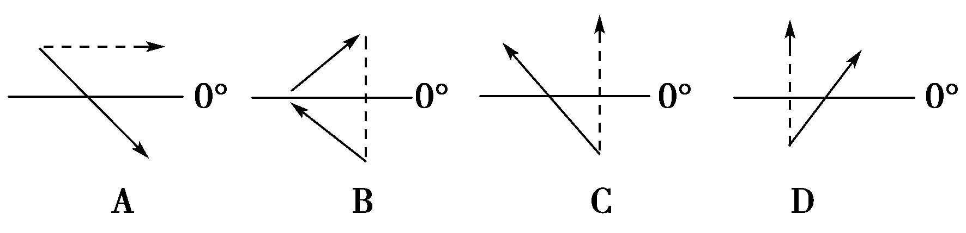
4．从五一劳动节到9月10日教师节，地球公转的速度变化是( )
A．持续变快 B．逐渐变慢 C．先变慢再变快 D．先变快再变慢
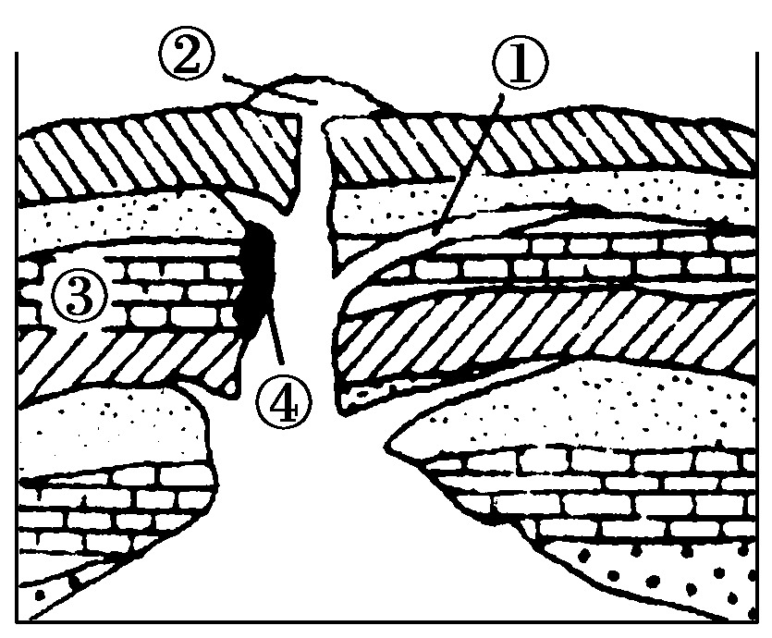
右下图为某地地质构造简图，读图完成5～7题。
5．如果③是石灰岩，则④为( )
A．花岗岩 B．板岩 C．石英岩 D．大理岩
6．图中岩层可能含有生物化石的是( )
A．① B．② C．③ D．④
7．图中岩层最晚形成的可能是( )
A．①③ B．②④ C．③④ D．②③
读两种地貌图，回答8～9题。
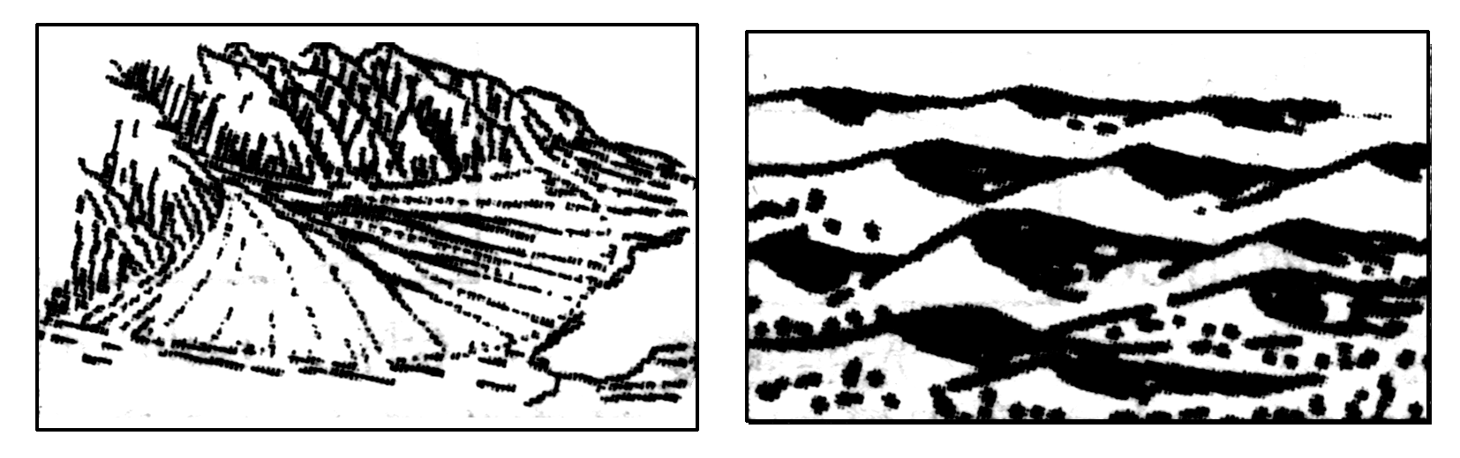
甲 乙
8．甲图所示地貌名称为( )
A．三角洲 B．沙丘 C．冲积扇 D．冰斗
9．乙图所示地貌，其形成原因主要是( )
A．风力侵蚀 B．风力堆积 C．流水侵蚀 D．流水堆积
10．东京飞往旧金山的班机，航行在8 000米的高空，突遇雷暴天气，下列几种应急措施中最可行的是( )
A．迅速着陆 B．保持原高度 C．降低飞行高度 D．拉升至本航线的上限高度11 000米
热力环流是大气运动最简单的形式。据此回答11～12题。
11．下面几种环流形式不正确的是( )
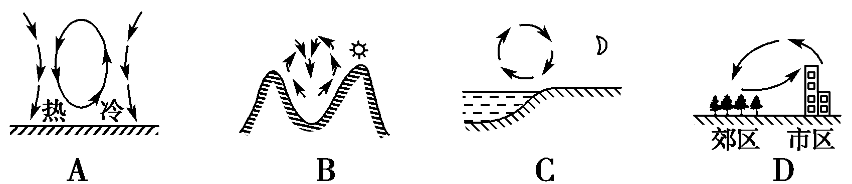
12．市区和郊区之间形成热力环流的原因是( )
①市区比郊区温度高 ②郊区比市区温度高 ③近地面气压市区比郊区高 ④近地面气压市区比郊区低
A．①③ B．①④ C．②③ D．②④
某面积较小的岛国为改变淡水资源不足的状况，规划在填海地段建地下水库——将收集的雨水和地表径流，通过灌注井储存于地下含水层，需要时回抽补充地面淡水。据此回答13～14题。
13．提出此项规划，是因为该国( )
①用水量大 ②降水丰富 ③干旱少雨 ④污染严重
A．①② B．①③ C．②④ D．③④
14．为解决淡水供给不足问题，现阶段该国可以采取的措施有( )
①节约用水 ②国内跨流域调水 ③人工降水 ④循环用水
A．①④ B．①② C．②③ D．③④
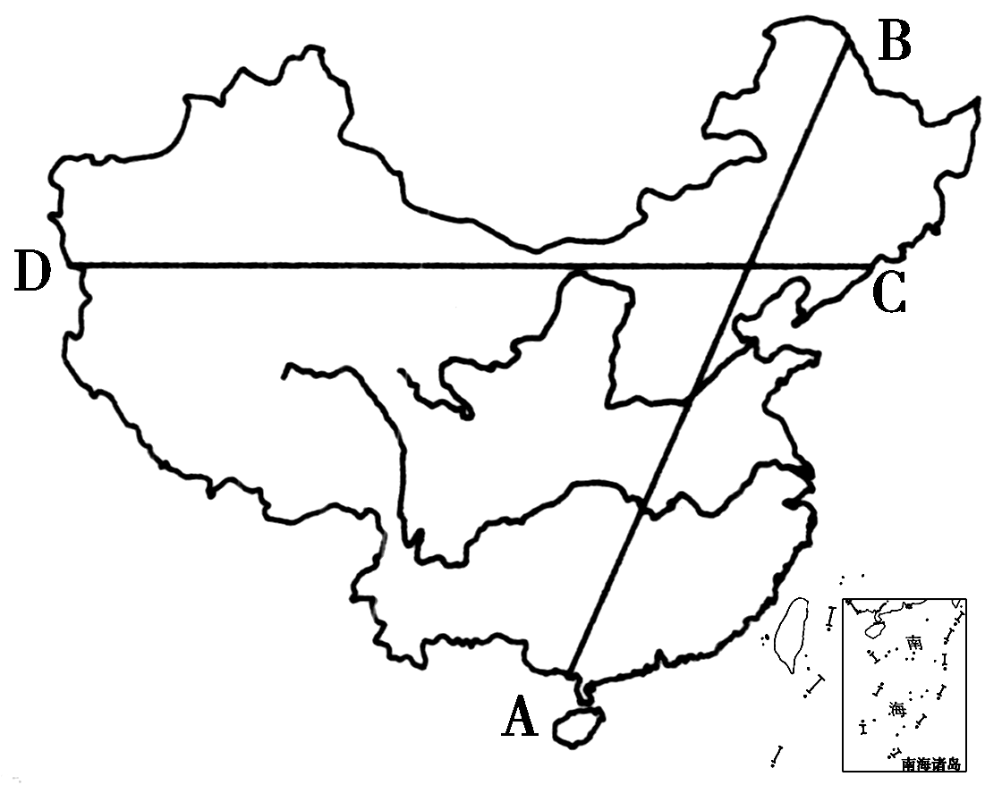
读图，回答15～16题。
15．图中从A到B的自然景观变化体现了( )
A．从沿海向内陆的地域分异
B．由赤道到两极的地域分异
C．山地的垂直地域分异 D．非地带性
16．影响图中从C到D自然景观变化的主导因素是( )
A．热量变化 B．水分变化
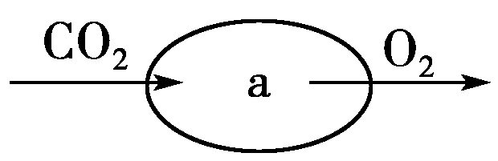
C．水热状况随高度的增加而变化 D．海陆分布、地形起伏
图中若a是绿色植物，据此回答17～18题。
17．该图示的含义是( )
A．呼吸作用 B．分解作用 C．光合作用 D．化合作用
18．若a在黄土高原，且植被遭到破坏，则下列说法正确的是( )
A．易产生荒漠化 B．易使黄土质地变松 C．易产生水土流失 D．易形成酸雨
由云南石林、贵州荔波、重庆武隆共同组成的“中国南方喀斯特”世界自然遗产申报项目，2007年6月27日在第三十一届世界遗产大会上获全票通过，成功跻身世界自然遗产之列。据此回答19～20题。
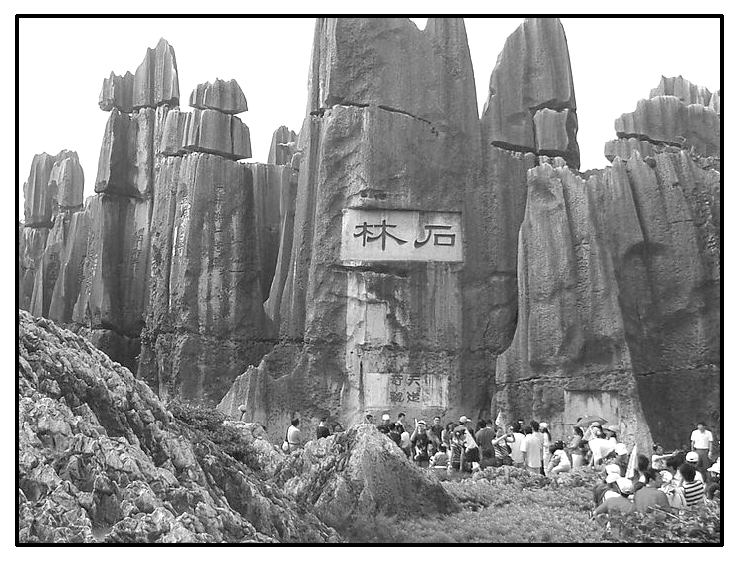
19．图中石林的形成原因是( )
A．风力侵蚀作用 B．岩浆作用
C．流水侵蚀作用 D．变质作用
20．下列有关喀斯特地貌发育的叙述，正确的是( )
①岩石的透水性越好，喀斯特地貌发育越典型
②气候越湿润，喀斯特地貌的发育程度就越好
③气温愈高，愈有利于喀斯特地貌的发育
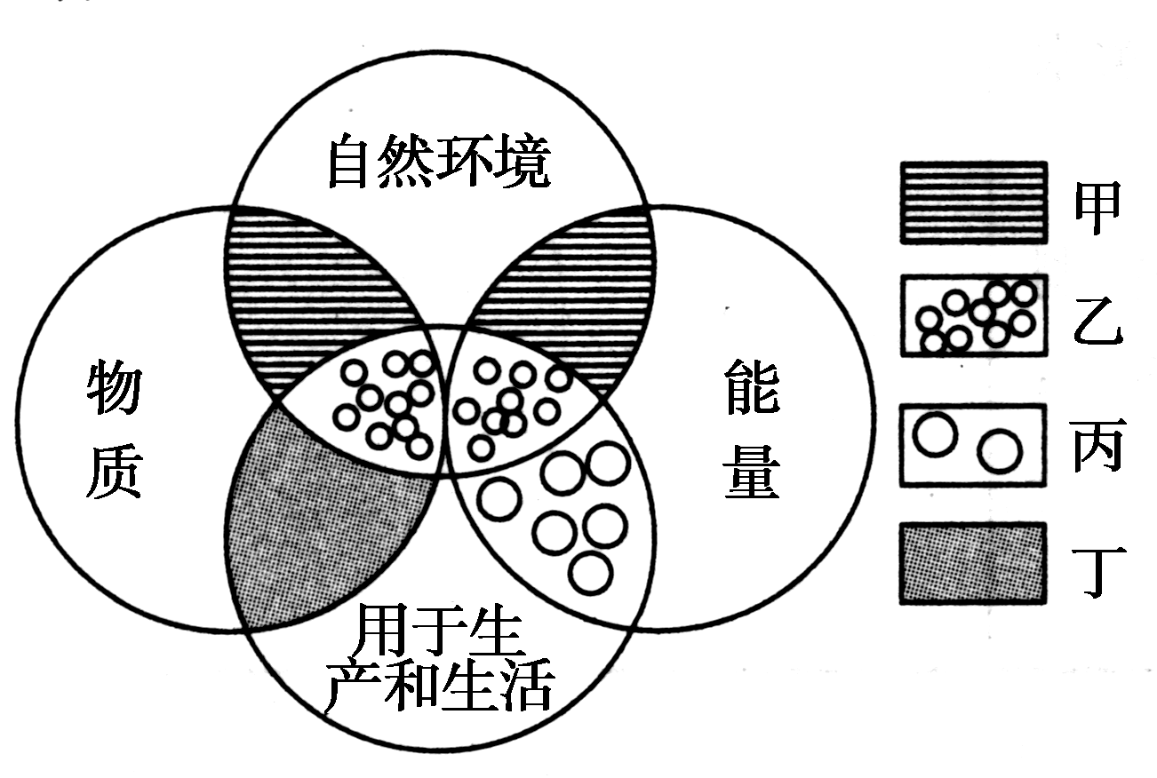
④喀斯特地貌与生物活动没有关系
A．①② B．③④ C．①②③ D．①②③④
读图，回答21～22题。
21．下列选项属于图中乙所示的是( )
A．铜矿、焦炭 B．雷电、沙漠
C．化肥、大米 D．森林、海盐
22．有关自然资源特点的叙述，正确的是( )
A．陆地自然资源在人类与陆地环境组成的系统中起着核心作用
B．对人类有用的各种物质和能量都叫自然资源
C．自然资源之间互不联系，彼此孤立
D．自然资源的分布均呈现地带性规律
23．下列哪些措施可以实现防灾减灾( )
①修筑堤坝，防止洪水漫溢 ②减少洪水易发区的人口 ③严格控制滥砍乱伐，逐步提高森林覆盖率 ④建立统一的防灾减灾管理体制 ⑤加强对洪水的监测和预报 ⑥设置防洪保险基金和加强洪泛区土地管理
A．①②③④⑤ B．①③④⑤⑥ C．①②③④⑥ D．②③④⑤⑥
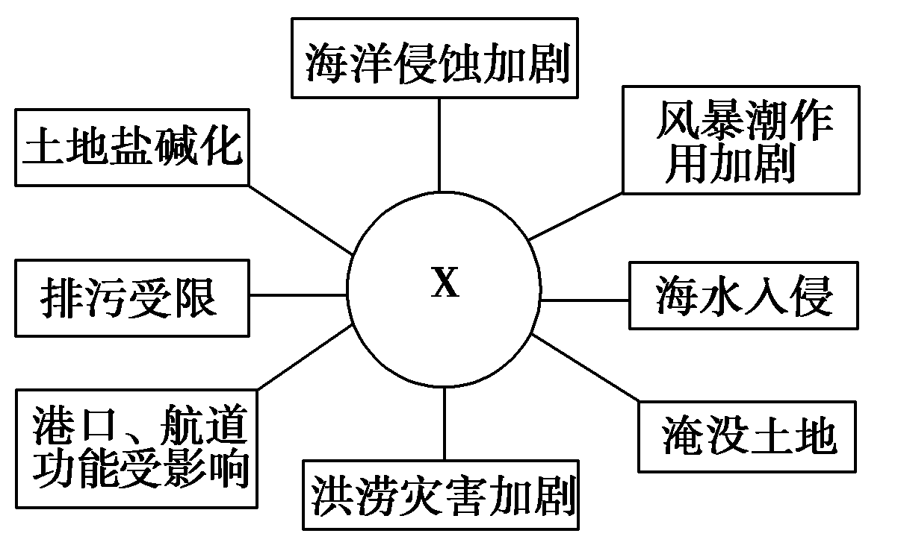
读下图完成24～25题。
24．依据图示，中心事象(X)是指( )
A．海平面上升 B．城市数量增多
C．动物数量减少 D．冰雪覆盖扩大
25．世界各国对此变化应达到的共识是( )
A．修筑水利工程 B．控制大城市规模
C．保护人类文化遗产 D．控制大气中CO₂的含量

图1为甲、乙、丙、丁四国人口增长状况图，图2为不同阶段人口发展模式图。读图回答26～27题。
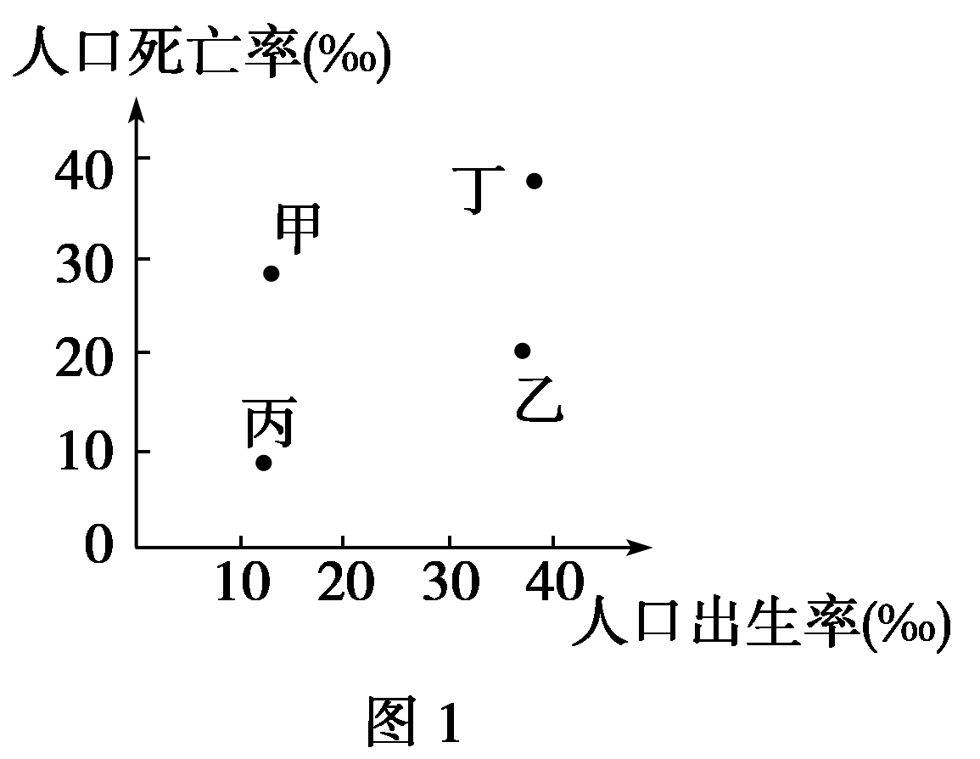
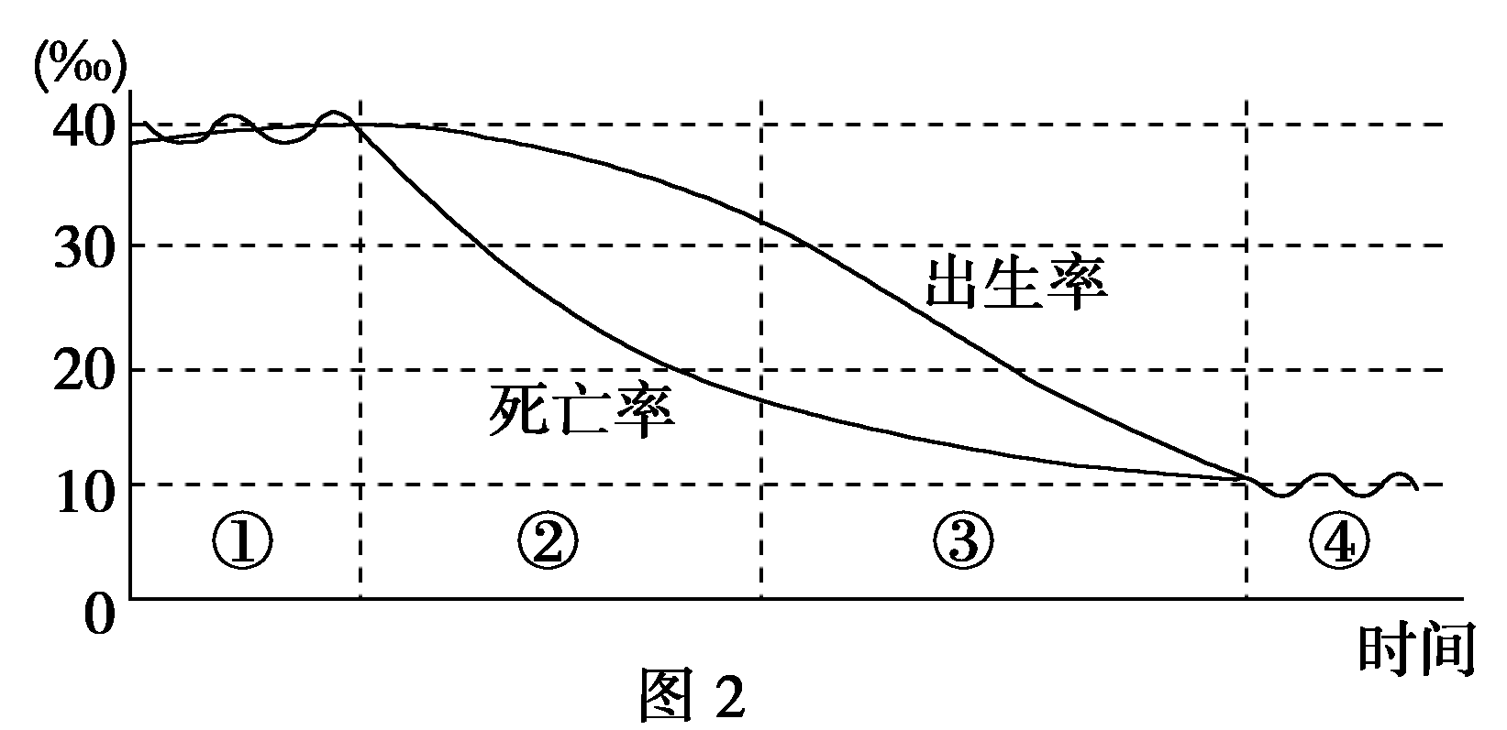

26．图1中四个国家人口增长特点与图2人口增长阶段对应正确的是( )
A．甲—① B．乙—② C．丙—③ D．丁—④
27．影响丙国人口增长模式的主要原因有( )
①人口受教育程度较低 ②人们的生育意愿较低 ③医疗卫生水平较低 ④经济发展水平较高
A．①② B．②③ C．②④ D．③④
2013年3月16日，为期40天的2013年春运大幕落下。全国道路、水路、民航、铁路运送旅客总量超过了34亿人次。结合下图回答28～30题。
28．春运期间，春节前、后人口流动的主要方向分别为( )
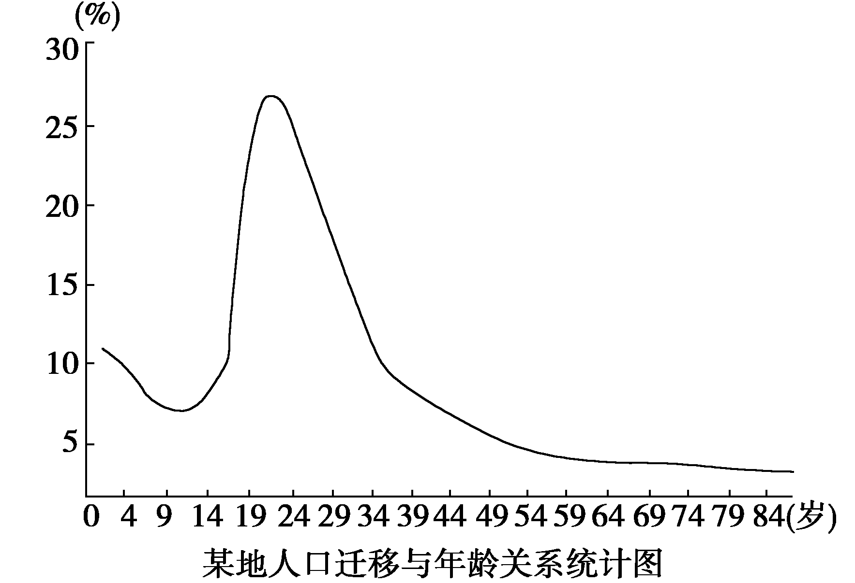
A．城市→农村，农村→城市
B．农村→城市，城市→农村
C．城市→城市，农村→农村
D．农村→农村，城市→城市
29．影响图示人口迁移的主要因素是( )
A．政治因素 B．经济因素
C．人口老龄化 D．婚姻家庭
30．关于上述人口迁移带来的问题，说法错误的是( )
A．加大了铁路等交通运输的压力
B．扩大了迁出地、迁入地的经济发展差距
C．缓解了迁出地的人地矛盾
D．给迁入地的环境造成一定的压力

二、判断题（判断下列各题的正确与错误，请在答题卡上相应的方框内填涂，正确的涂A，错误的涂B。本部分共10题，每题1分，共10分）
31．自然资源是指人类直接从自然界中获得，并用于生产和生活的物质。
32．自然资源按其性质可分为可再生和非可再生资源。可再生资源如土地资源、生物资源、矿产资源、水资源等。
33．我国水资源的时间分布不均，表现为夏秋多，冬春少，年际变化大；空间分布不均，表现为南多北少，东多西少，即东南多，西北少。
34．减少洪水易发区的人口数量是减灾防灾的有效措施。
35．防治洪涝灾害的工程措施有：修筑堤坝；整修河道；修建水库；修建分洪区；开挖分洪道；加强宣传教育，提高人们防灾减灾的意识；严格控制滥砍乱伐等。
36．气候变暖，有助于病虫害的迅速暴发，使农业病虫害的范围扩大。
37．二战后，由于科技进步、生活水平提高、卫生条件改善、国际大环境相对稳定等，世界人口特别是发展中国家人口迅速增长。
38．发达国家人口增长模式为“低—低—低”模式及“现代型”。
39．我国目前人口迁移的方向主要表现为由城市到乡村。
40．我国地形多种多样，山区面积广大，人口绝大多数分布在山区。

2013—2014学年度第二学期高一地理过关检测试卷答题纸
三、综合题（本大题共30分）
41．阅读下列材料，分析回答问题。（10分）
准考证号 班级 姓名 考场号 座位号
材料一 可怕的全球变暖。
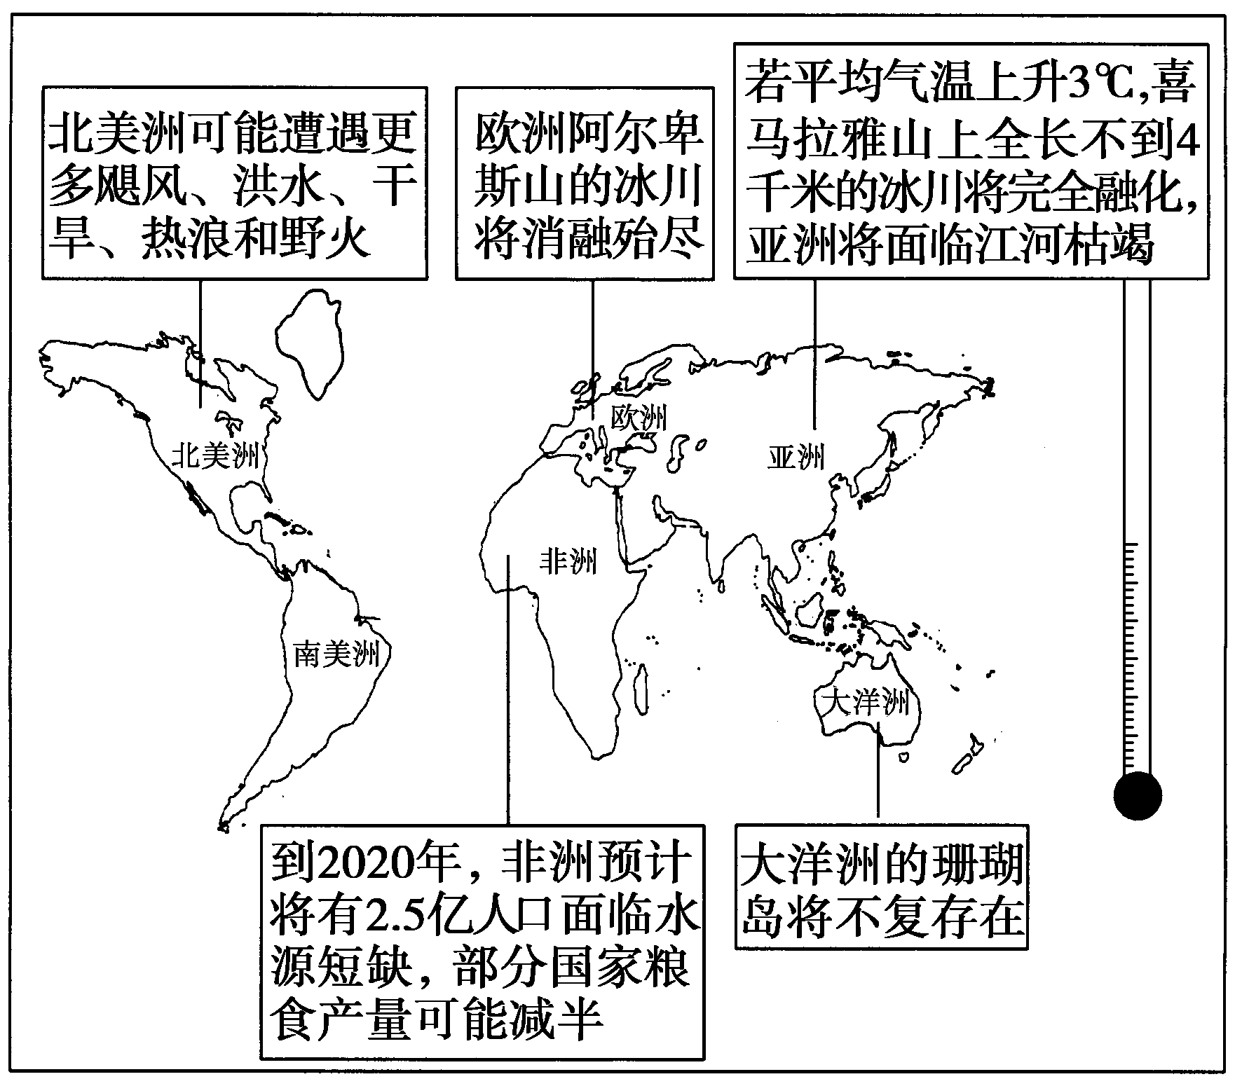
材料二 《联合国气候变化框架公约》第十七次缔约方大会在南非东部港口城市德班召开。“绿色气候基金”是德班气候大会的核心议题。2011年12月11日，德班结束谈判，会议宣布通过“德班一揽子决议”，同意《京都议定书》第二承诺期在2013年生效，38个发达国家将继续作出有法律约束力的减排承诺。
（1）根据材料一，分析全球变暖将给大洋洲带来的严重后果及其形成原因。

（2）全球气候变暖给全球带来了巨大影响。下列事象不会受其影响的是( )
A．海陆间水循环 B．阿拉伯半岛的气候类型
C．台湾海峡的宽度 D．珠峰的海拔高度
（3）气候、石油、粮食成为近年来世界关注的热点问题，分析它们之间的关系，填写出下列框图中方框甲、乙所代表的内容。
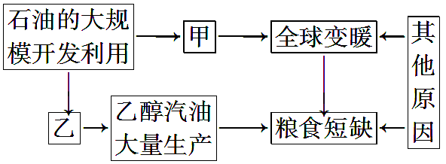
甲______________；乙______________。
（4）近年来，我国政府号召“节能减排”，请简要分析“节能减排”的重要意义。

42．阅读相关材料，回答下列问题。（10分）
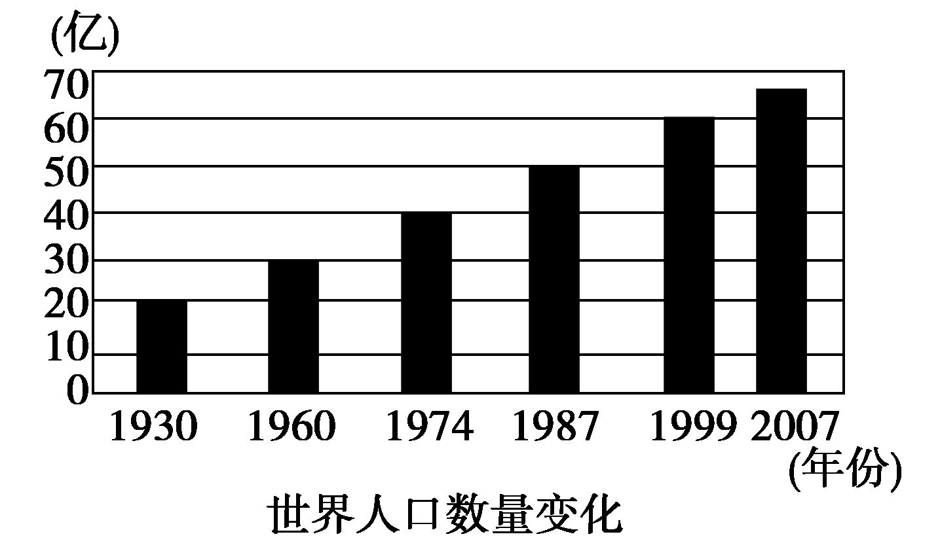
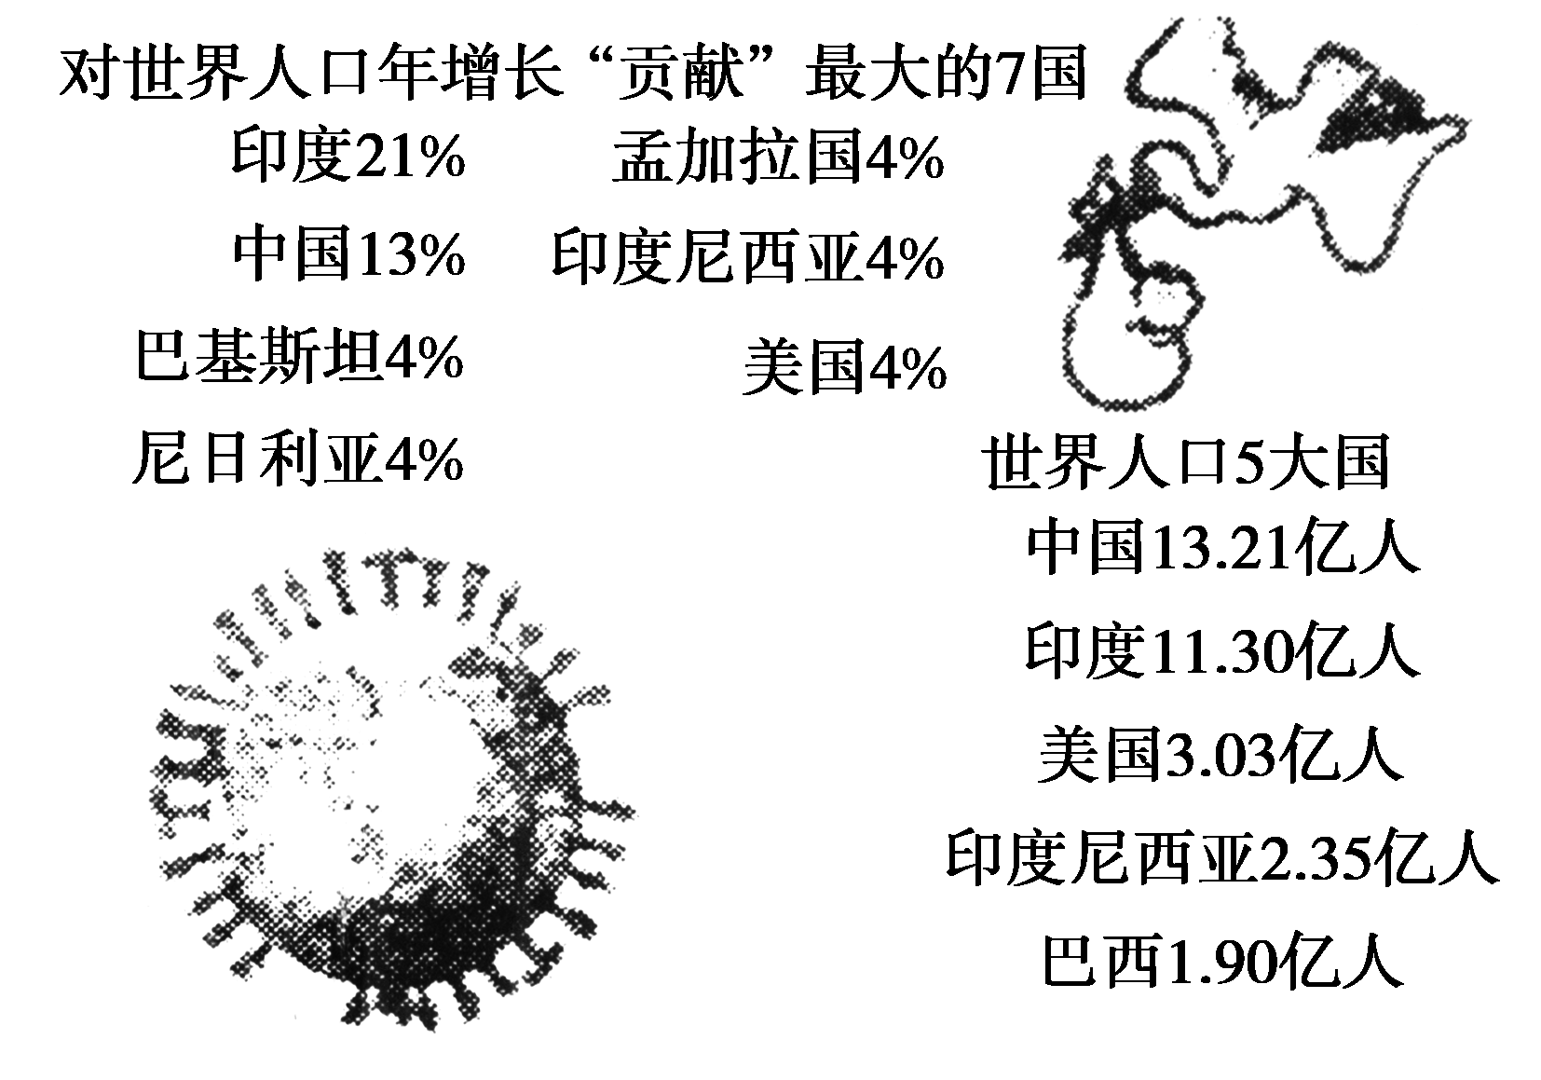
材料1：目前世界人口在不断增加，如果计划生育措施实施有效，到2050年世界人口有望控制在89亿以内。

材料2：

(1)结合下表分析目前世界人口数量变化的趋势、影响及其应对措施。
1、

2、
1、
2、
3、
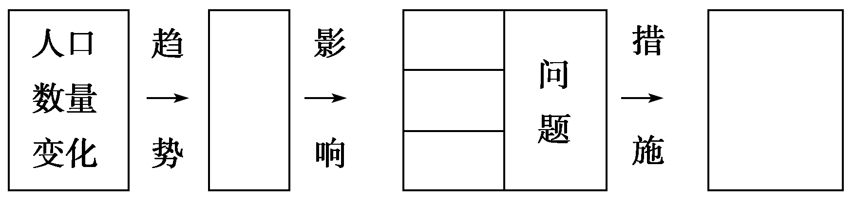
(2)对世界人口年增长“贡献”最大的国家是________，该国应采取什么样的人口政策？
。
(3)从材料2分析，世界上人口数量大、人口增长快的国家主要是哪种类型的国家？目前世界人口第一大国经济的快速发展，对广大的发展中国家发展经济有哪些启示？
；
。
43．读下列材料和图，回答问题。（10分）
2012年北京市和河南省人口变动
 | 自然增长率(%) | 总增长率(%)
北京市 | －0.015 | 5.292
河南省 | 0.564 | 0.562
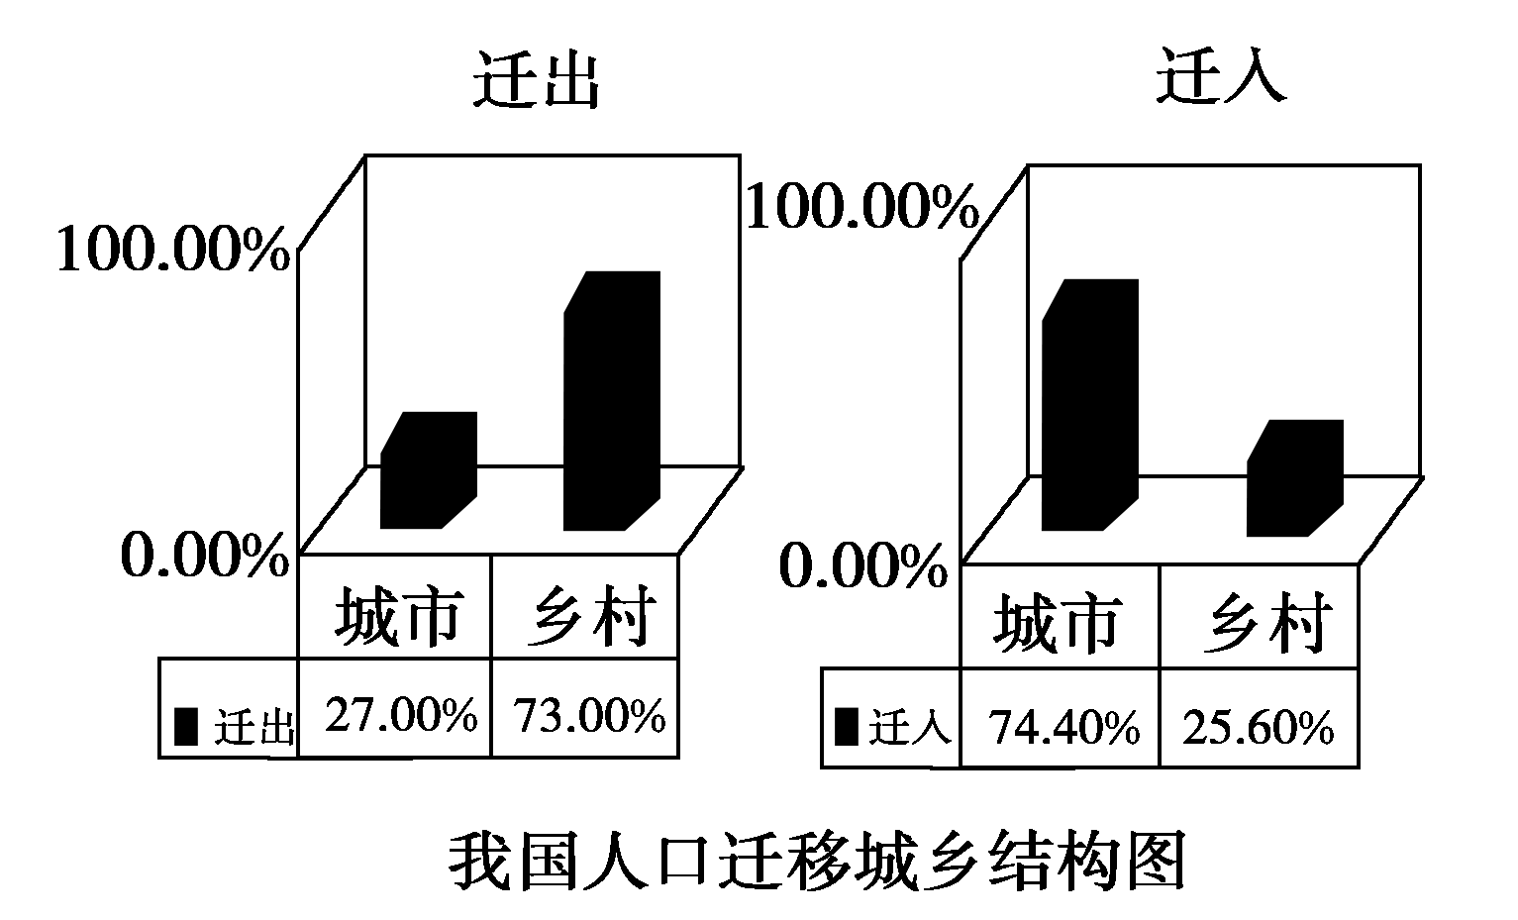
(1)北京市的人口总增长率比自然增长率高，最可能的原因是
_____________________________ _。
(2)河南省的人口总增长率比自然增长率低，其人口数量的变化最可能的原因是
___________________________________ _。
(3)北京市的人口总量变化趋势为________，影响这种变化的主要因素是
__________________________ 。
(4)我国人口迁移城乡结构图表明，目前我国人口迁移的主要特点是________________________________________________________。

江苏省郑梁梅高级中学
2013—2014学年度第二学期高一地理过关检测试卷
分值：100分 时间：75分钟 命题人：姚新宇 2014年3月20日
参考答案
一、选择题：
1-5：CDBCD 6-10：CBCBD 11-15：ABAAB 16-20：BCCCC 21-25：DABAD 26-30：BCABB
二、判断题：
31-35：BBABB 36-40：AAABB
三、综合题：
41．【答案】（10分）
(1)大洋洲的珊瑚岛将不复存在。原因：全球变暖(海水膨胀)，两极冰川融化，海平面上升。
(2)B
(3)二氧化碳(或温室气体)大量排放 石油资源的短缺
(4)有利于节约资源；有利于经济结构调整；有利于保护生态环境；有利于控制全球变暖等。

42．答案：（10分）
(1)
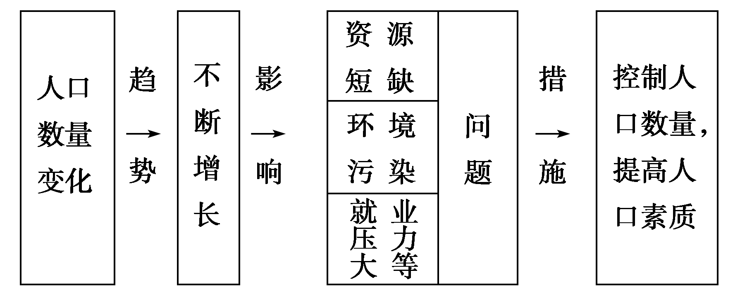
1、

2、
1、
2、
3、
(2)印度 计划生育。
(3)发展中国家。 控制人口数量，提高人口素质，重视发展教育，实行改革开放。

43．答案：（10分）
(1)外来人口迁入
(2)人口迁出
(3)增长 经济因素
(4)农村人口向城市迁移和集中

